
Fatec Ipiranga
Pastor Enéas Tognini

TADS – Laboratório de Engenharia de Software


Proposta Técnica





ParlaData

Histórico de Versões

Versão | Motivo | Data
V1 | Versão inicial | 09/02/2026

Seção I Plano de Projeto

Descrição do Problema

Contextualização do cenário:
A problemática delineada insere-se no cenário da participação cidadã e transparência brasileira, com ênfase nas dificuldades de acompanhamento do processo legislativo federal.
No dia a dia, cidadãos interessados em política, transparência pública e fiscalização dos representantes eleitos enfrentam dificuldades significativas para acessar e compreender de forma prática e rápida como os deputados federais votam em pautas importantes (projetos de lei, medidas provisórias, emendas constitucionais etc.). Embora a Câmara disponibilize dados abertos por meio de uma API oficial (dadosabertos.camara.leg.br) e seções de transparência no portal institucional, essas informações são apresentadas de maneira predominantemente técnica, com listas extensas, tabelas densas, linguagem institucional e pouca ênfase em visualizações intuitivas. Isso exige do usuário conhecimento prévio para navegar, filtrar e interpretar os dados, o que torna o acesso pouco amigável para a maioria da população.
- Cidadãos comuns interessados em política, mas sem formação técnica ou tempo para analisar documentos extensos e APIs;
- Estudantes (ensino médio, graduação em áreas como Ciências Políticas, Direito, Sociologia, Jornalismo etc.) que precisam consultar votações para trabalhos acadêmicos ou debates;
- Jornalistas independentes, ativistas de ONGs de transparência e accountability (como Transparência Brasil, Instituto Não Aceito Corrupção etc.);
- Eleitores que desejam fiscalizar se o deputado eleito cumpre promessas de campanha, vota de acordo com bandeiras defendidas ou segue alinhamento partidário esperado;
- Público em geral que busca maior engajamento cívico, mas desiste diante da barreira de complexidade e falta de resumo visual claro.
Nesse cenário, observa-se que,o problema se manifesta no cotidiano democrático brasileiro: apesar da existência de dados oficiais abertos e atualizados, a interface e a forma de apresentação criam uma barreira significativa de usabilidade, dificultando o exercício pleno da cidadania informada e o controle social sobre o Poder Legislativo. O projeto visa exatamente reduzir essa distância entre os dados brutos disponíveis e a compreensão acessível por parte da população.

Definição clara do problema:

O problema específico é a baixa usabilidade e acessibilidade dos dados oficiais de votações da Câmara dos Deputados para o cidadão comum, resultando em dificuldade para compreender e acompanhar de forma rápida e intuitiva como os deputados federais votam em pautas legislativas relevantes (projetos de lei, medidas provisórias, emendas constitucionais etc.).
- Apresentação técnica e não intuitiva: Os dados estão disponíveis principalmente via API RESTful no portal Dados Abertos da Câmara (dadosabertos.camara.leg.br) e no Portal da Transparência (camara.leg.br/transparencia), mas são entregues em formatos brutos, listas extensas, tabelas densas e JSON/XML sem visualizações gráficas amigáveis ou dashboards interativos. Não há gráficos resumidos, filtros visuais intuitivos ou narrativas claras que permitam uma compreensão rápida sem conhecimento técnico prévio.
- Ausência de visualizações agregadas e interativas: Não existem (ou são limitadas) representações visuais como gráficos de distribuição de votos por partido, por estado, tendências de presença/ausência ao longo do tempo, ou resultados por tema/período. Isso força o usuário a analisar manualmente milhares de registros, o que é ineficiente e desencoraja o acompanhamento contínuo.
- Barreira de usabilidade para o público não técnico: A interface atual exige familiaridade com APIs, filtros avançados ou interpretação de dados brutos, o que exclui a maioria dos cidadãos (pessoas comuns,
estudantes sem formação em dados, jornalistas independentes). Estudos e trabalhos acadêmicos (ex.: teses sobre visualização de dados legislativos) apontam dificuldades em filtros, demora em buscas, falta de atratividade visual e baixa eficiência para usuários leigos.
- Falta de personalização e ajuda contextual: Não há mecanismos simples como cadastro/login para salvar preferências/filtros, seção de ajuda explicativa sobre os gráficos ou resultados, nem resumos narrativos que facilitem a interpretação (ex.: "o partido X votou majoritariamente 'sim' nessa pauta").
- Impacto no engajamento cívico: Essa ineficiência contribui para baixa transparência percebida, desinformação, dificuldade em fiscalizar representantes eleitos e redução do controle social sobre o Legislativo, mesmo com dados oficiais abertos e atualizados.
Evidencia-se, portanto, embora os dados existam e sejam públicos (atualizados mensalmente via API), o que falha é a camada de apresentação e experiência do usuário, tornando o acesso prático e compreensível ineficiente ou impossível para o público-alvo principal: cidadãos interessados em política mas sem expertise técnica.

Consequências do problema:
- Redução do controle social e accountability: cidadãos não fiscalizam votos dos deputados de forma prática.
- Aumento da desinformação e polarização: dependência de narrativas enviesadas sem dados claros.
- Baixo engajamento cívico: desmotivação para acompanhar pautas e cobrar políticos.
- Desigualdade informacional: exclui a maioria da população (não técnicos), beneficiando apenas especialistas/ONGs.
- Perda de educação cívica: estudantes e jovens têm dificuldade para aprender sobre o Legislativo na prática.
- Ineficiência para jornalistas e ativistas: mais tempo gasto em análise manual, menos conteúdo de qualidade.
- Cidadãos comuns: sentem impotência, desconfiança nas instituições e menor participação política.
- Estudantes: dificuldade em trabalhos acadêmicos e aprendizado sobre política.
- Jornalistas independentes: produção mais lenta de reportagens baseadas em fatos.
- Ativistas/ONGs: monitoramento e campanhas menos ágeis e impactantes.
- Sociedade em geral: democracia mais fraca, com menos pressão popular sobre decisões legislativas.
O problema compromete transparência e participação cidadã, mesmo com dados oficiais disponíveis. O TCC resolve isso com interface intuitiva e visualizações acessíveis (RF005–RF011 + RNF001–RNF003).

Justificativa para resolver o problema:

Este projeto apresenta-se como uma solução para uma comunicação clara entre deputados e cidadãos, considerando os aspectos abaixo relacionados.
- Estamos em um momento de alta polarização política e desconfiança nas instituições no Brasil (2026), com eleições municipais recentes e preparativos para ciclos futuros, o que aumenta a demanda por transparência real e fiscalização cidadã.
- A Lei de Acesso à Informação (12.527/2011) e a disponibilidade de dados abertos existem há anos, mas o gap entre "dados disponíveis" e "dados compreensíveis" persiste, permitindo que narrativas enviesadas preencham o vácuo informativo.
- Ferramentas de visualização de dados estão cada vez mais acessíveis (bibliotecas como Chart.js, D3.js, frameworks como React), tornando viável criar soluções simples e impactantes em um TCC acadêmico.
- O engajamento cívico jovem está em declínio; uma ferramenta intuitiva pode ajudar a reconectar estudantes e cidadãos comuns com o processo legislativo antes que a apatia se consolide.
- Projetos semelhantes (ex.: iniciativas de transparência em outros países) mostram que interfaces amigáveis aumentam significativamente o uso de dados públicos; agir agora pode gerar impacto mensurável no curto prazo.
- Maior transparência e accountability: Cidadãos poderão fiscalizar votos de deputados de forma rápida e visual, verificando alinhamento com promessas de campanha e interesses do eleitorado.
- Redução da desinformação: Gráficos claros e filtros intuitivos fornecem base factual para debates, diminuindo a dependência de fontes parciais ou manipuladas.
- Aumento do engajamento cívico: Acesso fácil incentiva acompanhamento contínuo de pautas, participação em audiências públicas, petições e cobrança direta aos parlamentares.
- Inclusão informacional: Pessoas sem conhecimento técnico (maioria da população) terão acesso igualitário aos dados, reduzindo desigualdades no exercício da cidadania.
- Melhoria na educação cívica: Estudantes ganharão ferramenta prática para analisar o Legislativo, facilitando trabalhos acadêmicos, debates e formação de consciência política.
- Apoio ao jornalismo e à sociedade civil: Jornalistas independentes e ONGs poderão produzir análises mais rápidas e profundas, ampliando o impacto de relatórios e campanhas de transparência.

Proposta de Solução

Visão geral do sistema proposto:
A função principal do sistema é permitir que qualquer cidadão consulte e compreenda de forma rápida, visual e intuitiva as votações dos deputados federais na Câmara dos Deputados, transformando dados brutos oficiais em informações claras e acessíveis, com foco em transparência e engajamento cívico.
Propõe-se o desenvolvimento de uma plataforma web responsiva de visualização de dados


Como a solução resolve o problema:
A plataforma proposta resolve a baixa usabilidade e acessibilidade dos dados de votações da Câmara dos Deputados por meio das seguintes funcionalidades principais (alinhadas aos requisitos do TCC):

Obtenção e armazenamento automático dos dados (RF004 + RN001): Integra a API oficial da Câmara para coletar votações, pautas e votos individuais, armazenando-os localmente com atualização mensal. Isso elimina a dependência de navegação manual no portal oficial e garante dados sempre atualizados e acessíveis sem conhecimento técnico.

Exibição clara e organizada de pautas e votos (RF005–RF006): Mostra detalhes da pauta (número, data, tema, resultado final, totais de votos) e lista completa de deputados com nome, estado, partido e voto individual. Resolve a falha de apresentação técnica ao oferecer uma visão resumida e legível.

Filtros combinados intuitivos (RF007): Permite filtrar por tema, partido, estado, deputado ou período (com combinação simultânea). Isso acaba com a ineficiência de buscas manuais extensas e permite que o usuário encontre rapidamente o que interessa (ex.: “como votou meu deputado em pautas de educação no último ano”).

Gráficos interativos e visuais (RF008–RF011): Apresenta distribuição de votos por partido, participação por estado, presença/ausência ao longo do tempo e resultados por tema/período, com tooltips, zoom e seleção. Transforma dados brutos em insights visuais rápidos, eliminando a necessidade de interpretar tabelas densas.

Interface simples, responsiva e com ajuda (RNF001–RNF003): Design intuitivo, adaptável a celular/tablet/desktop, com seção de ajuda explicando gráficos e funcionalidades. Garante que qualquer cidadão (sem conhecimento técnico) consiga usar sem dificuldade. Há alguma abordagem inovadora ou prática adotada?

Abordagem prática e realista para TCC: Uso de tecnologias gratuitas e acessíveis (Figma para protótipos de alta fidelidade, React/Vue para frontend, Chart.js ou D3.js para gráficos interativos, banco local como SQLite ou IndexedDB). Isso permite entregar um MVP funcional em poucos meses, sem custos.

Foco em IHC/UX aplicado: Protótipos seguem heurísticas de Nielsen, Lei de Jakob (manter consistência e simplicidade) e um princípio de Gestalt (ex.: proximidade para agrupar votos semelhantes em gráficos), garantindo alta usabilidade comprovada por testes.

Atualização mensal + imutabilidade histórica (RN001–RN002): Prática segura que mantém fidelidade aos dados oficiais, evitando manipulação e garantindo confiabilidade (importante para transparência).

a solução não cria novos dados, mas cria uma camada de apresentação inteligente e amigável que torna os dados públicos existentes verdadeiramente úteis para o cidadão comum, promovendo transparência, fiscalização e educação cívica de forma prática e acessível.

Tecnologia ou abordagem a ser usada (opcional, de forma macro):

Será desenvolvida como uma aplicação web (SPA – Single Page Application), acessível pelo navegador em desktop, tablet e dispositivos móveis, sem necessidade de instalação de app nativo.

Abordagem principal:

Frontend: Interface moderna e interativa, com foco em usabilidade e visualizações de dados (gráficos dinâmicos e filtros em tempo real).

Backend (opcional/leve): API interna simples para gerenciar dados locais/cache, autenticação (cadastro/login) e integração com a API oficial da Câmara.

Integração de dados: Consumo da API RESTful oficial de Dados Abertos da Câmara dos Deputados (dadosabertos.camara.leg.br), com armazenamento local/cache para consultas rápidas e offline parcial.

Atualização de dados: Automática/mensal, respeitando a regra de negócio RN001, com imutabilidade de históricos (RN002).

Prototipação e design: Figma para criação de protótipos de alta fidelidade, mapa de navegação e design system (tipografia, paleta de cores, padrões de componentes), com aplicação explícita de heurísticas de Nielsen, Lei de Jakob e princípio de Gestalt.

Tecnologias-chave (macro, sem detalhes de implementação):
- Linguagens e frameworks web modernos e gratuitos/open-source (ex.: HTML5, CSS3, JavaScript + framework como React ou Vue.js).
- Bibliotecas de visualização de dados para gráficos interativos (ex.: Chart.js, D3.js ou Recharts).
- Banco de dados local leve (ex.: IndexedDB, SQLite via WebAssembly ou Firebase para protótipo).
- Hospedagem gratuita e simples (ex.: Vercel, Netlify ou GitHub Pages).

Público-alvo / usuários da solução

O sistema será utilizado principalmente por cidadãos comuns interessados em política e transparência pública, que buscam acompanhar as votações dos deputados federais de forma simples e rápida, sem precisar de conhecimentos técnicos em dados ou APIs.

o sistema contempla múltiplos perfis de usuário, com necessidades e níveis de familiaridade diferentes, o sistema será utilizado por cidadãos comuns, estudantes, jornalistas independentes e ativistas de transparência.

Benefícios esperados:
- Maior transparência e fiscalização parlamentar, permitindo que cidadãos verifiquem votos dos deputados de forma simple se baseada em dados oficiais
- Redução da desinformação e polarização, com acesso rápido a gráficos e filtros claros que fornecem base factual para debates.
- Aumento do engajamento cívico, incentivando acompanhamento contínuo de pautas, participação em discussões públicas e cobrança direta aos representantes.
- Inclusão informacional, democratizando o acesso a dados complexos para pessoas sem conhecimento técnico (maioria da população).
- Melhoria na educação cívica, facilitando estudos, trabalhos acadêmicos e aprendizado prático sobre o Legislativo para estudantes.
- Economia de tempo e esforço, eliminando navegação manual em portais oficiais e análise de tabelas densas.
- Apoio ao jornalismo independente e à sociedade civil, permitindo análises e reportagens mais rápidas e aprofundadas.

Escopo do Projeto

O que será incluído no projeto (escopo incluído):

Autenticação e personalização — Cadastro simples (nome, e-mail, senha), login, recuperação de senha e salvamento de preferências/filtros (RF001–RF003).

- Obtenção e gerenciamento de dados — Integração automática com a API oficial da Câmara dos Deputados, armazenamento local com atualização mensal e imutabilidade de votações históricas (RF004, RN001, RN002).
- Consulta e exibição de votações — Detalhamento de pautas (número, data, tema, resultado final, totais de votos) e lista de deputados com voto individual (nome, estado, partido, voto) (RF005–RF006).
- Filtros avançados — Filtros combinados por tema, partido, estado, deputado ou período (RF007).
- Visualizações gráficas interativas — Gráficos de distribuição de votos por partido, quantidade de deputados por estado, presença/ausência ao longo do tempo e resultados por tema/período, com interatividade (tooltips, zoom) (RF008–RF011).
- Ajuda e usabilidade — Seção de ajuda online com explicações sobre funcionalidades e gráficos, interface responsiva e intuitiva em todos os dispositivos (RNF001–RNF003).
- Design e prototipação — Protótipos de alta fidelidade (Figma), mapa de navegação, design system (tipografia, paleta de cores, padrões de componentes), aplicação de heurísticas de Nielsen, Lei de Jakob e princípio de Gestalt.
O sistema atenderá principalmente os processos de:
- Consulta e análise de dados públicos legislativos.
- Fiscalização cidadã e controle social sobre o Poder Legislativo.
- Educação cívica e aprendizado sobre o processo de votação parlamentar.
- Produção de conteúdo informativo (jornalismo independente, relatórios de ONGs).
- Promoção de transparência e redução de assimetria informacional na sociedade.
O sistema contemplará os seguintes tipos de usuários:
- Cidadãos comuns / eleitores médios
- Estudantes (ensino médio e superior).
- Jornalistas independentes.
- Ativistas e ONGs de transparência pública.
Todos os perfis usarão a mesma interface acessível, sem níveis de permissão diferenciados, com foco em simplicidade e inclusão para usuários não técnicos. O cadastro/login é opcional e serve apenas para personalização.

O que será excluído ou deixado para versões futuras (escopo excluído):
- App mobile nativo ou PWA offline completo.
- Notificações push, alertas por e-mail ou em tempo real.
- Exportação avançada (PDF/CSV personalizado, relatórios automáticos).
- Compartilhamento direto em redes sociais com watermark.
- Login social (Google, Gov.br).
- Análise estatística avançada ou machine learning.
- Dashboard administrativo ou métricas de uso.
- Suporte multilíngue ou localização geográfica.
- Integração com Senado, TSE ou outras fontes.
- Gamificação, fórum ou comentários de usuários.
- Hospedagem paga ou escalável para alto tráfego.
Esses itens ficam para versões futuras (pós-TCC, open-source ou parcerias), pois exigem mais tempo/recursos.

Limitações de escopo (opcional):
- Tempo: Apenas 4 meses (março a junho de 2026), então focamos no MVP funcional, sem muitas rodadas de refinamento ou otimizações pesadas.
- Equipe:Formada por dois estudantes (Alef e Felipe), sob orientação e revisão técnica do Prof.Verissimo. As tarefas foram divididas da seguinte forma: um responsável pela parte de design e UX e o outro pelo levantamento de requisitos, desenvolvimento e codificação.
- Tecnologia: Soluções leves e web (responsiva, cache local simples), sem bancos caros na nuvem (AWS/PostgreSQL), servidores dedicados ou CDN avançada.
- Escalabilidade e performance: Projetado para poucos usuários (testes com 10–20 pessoas), sem preparo para alto tráfego.
- Segurança: Básica (login simples com JWT ou Firebase), sem auditoria profissional, proteção avançada contra ataques ou LGPD completa.
- Acessibilidade: Interface intuitiva, mas sem certificação WCAG AA total ou testes para deficiências visuais/motoras.
Por ser trabalho acadêmico, priorizamos demonstrar conceitos de IHC/UX (protótipos, heurísticas, Lei de Jakob, Gestalt) e integração com a API da Câmara, sem funcionalidades comerciais (monetização, analytics avançado) ou hospedagem paga duradoura. O foco é entregar um protótipo bem documentado e funcional, não um produto pronto para produção. Qualquer coisa mais robusta fica para depois da defesa.

Papéis e Responsabilidades

alef | Gerente de Projeto | Gestão de cronograma, prazos, comunicação e riscos do projeto.
felipe | Product Owner (PO) | Gestão do Backlog, definição de requisitos e priorização de valor de negócio.
alef | Documentador | Documentação de APIs (Swagger/OpenAPI), diagramas de arquitetura e manuais.
alef | Arquiteto | Definição de limites de serviços (Bounded Contexts) e padrões de comunicação.
felipe | Dev Backend | Implementação das regras de negócio, APIs e persistência de dados.
alef | Dev Frontend | Desenvolvimento da interface e consumo de serviços via API Gateway.
felipe | DevOps / QA | Orquestração de containers (Docker), CI/CD e testes de integração.

Seção II Proposta Técnica

Detalhamento da Proposta de Solução

  - Regras de Negócio

Código | Item | Descrição
RN1 | Atualização Mensal dos Dados | As API devem ser atualizadas mensalmente conforme a fonte oficial da Câmara.
RN2 | Níveis de Acesso por Perfil | O sistema deve implementar níveis de acesso diferenciados de acordo com o perfil do usuário (cidadão, jornalista, pesquisador, administrador etc.), restringindo operações sensíveis (exportação em massa, acesso a dados brutos) conforme as regras de segurança e LGPD.
RN3 | Escopo Temporal dos Dados | Os dados abrangem todas as legislaturas disponíveis na fonte oficial da Câmara. O sistema deve permitir consultas por legislatura específica ou por período personalizado, suportando o histórico completo de deputados que participaram de múltiplas legislaturas.
RN4 | Tratamento de Ausências e Status de Votação | O sistema deve diferenciar os status “Ausência Justificada”, “Falta”, “Abstenção”, “Presente” e demais categorias definidas pela Câmara, garantindo transparência e evitando interpretações equivocadas
RN5 | Limite de Processamento de Consultas | Para garantir a disponibilidade e performance do sistema (Requisito Não Funcional), consultas que envolvam períodos superiores a uma legislatura completa (4 anos) combinadas com múltiplos filtros devem ser processadas de forma assíncrona (fila de jobs) ou limitadas em volume de resultados, evitando sobrecarga no banco de dados e no servidor.

Requisitos Funcionais

Prioridade | Código | Descrição
Essencial | RF1 | O sistema deve permitir que o usuário realize um cadastro simples utilizando nome, e-mail e senha, possibilitando salvar preferências e filtros utilizados na plataforma
Essencial | RF2 | O sistema deve permitir que o usuário faça login utilizando e-mail e senha, garantindo acesso às funcionalidades personalizadas.
Importante | RF3 | O sistema deve permitir que o usuário recupere sua senha por meio do envio de um link ou código de redefinição para o e-mail cadastrado.
Essencial | RF4 | O sistema deve obter automaticamente os dados das votações da Câmara dos Deputados por meio da API oficial e armazená-los em banco de dados local.
Essencial | RF5 | O sistema deve exibir todas as votações relacionadas a uma pauta, apresentando número da pauta, data, tema, resultado final e total de votos por opção (sim, não, abstenção).
Essencial | RF6 | O sistema deve apresentar lista dos deputados que participaram da votação, incluindo nome, estado, partido e voto individual.
Essencial | RF7 | O sistema deve permitir filtrar votações por tema, partido, estado, deputado ou período, podendo combinar filtros diferentes simultaneamente.
Importante | RF8 | O sistema deve disponibilizar gráfico interativo exibindo a distribuição de votos (sim, não, abstenção) agrupados por partido.
Importante | RF9 | O sistema deve apresentar gráfico que exiba a quantidade de deputados participantes por estado.
Importante | RF10 | O sistema deve exibir gráfico comparando a presença e ausência dos deputados ao longo do tempo.
Importante | RF11 | O sistema deve disponibilizar gráfico mostrando o resultado das votações (sim, não, abstenção) organizadas por tema ou intervalo de tempo.

  - Requisitos Não Funcionais

Prioridade | Código | Funcionalidade | Descrição | Justificativa

Essencial | RFN 1 | Usabilidade | O sistema deve apresentar uma interface intuitiva, simples e fácil de navegar. | Facilita o uso mesmo para pessoas sem conhecimento técnico, atendendo ao público-alvo que busca informações rápidas.
Importante | RFN 2 | Interface Gráfica | A interface deve ser responsiva, adaptando-se a diversos dispositivos e navegadores modernos. | Garante acessibilidade e compatibilidade, permitindo acesso a partir de celulares, desktops e tablets.
Importante | RFN3 | Ajuda Online | O sistema deve oferecer uma seção de ajuda com explicações sobre gráficos e funcionalidades. | Auxilia o usuário a entender rapidamente os recursos disponíveis, reduzindo dúvidas.

Diagramas

  - Diagrama de Classes

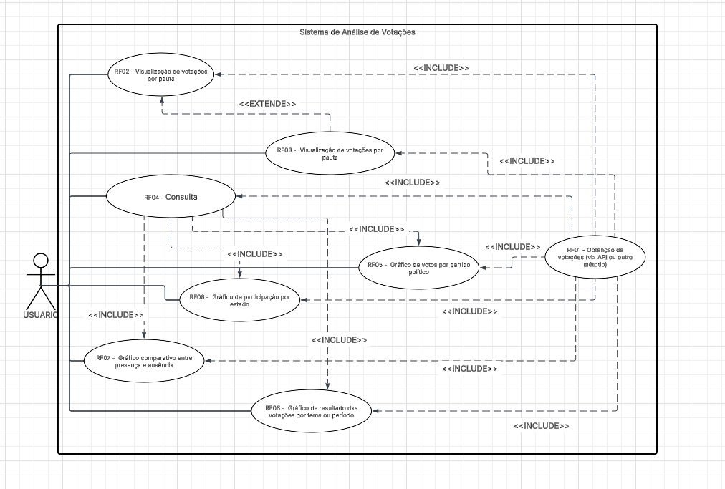

Diagrama de Caso

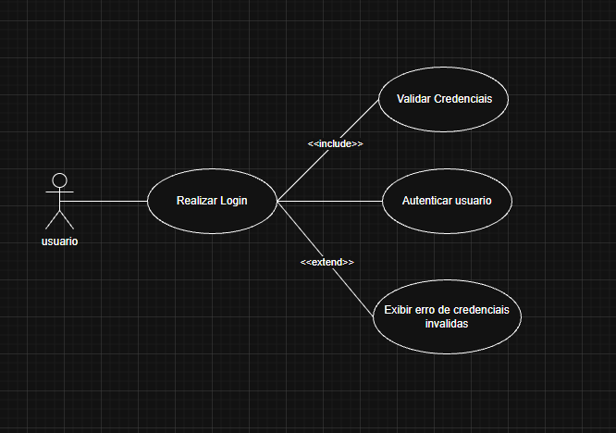

CSU001- : Login
Sumário: | Permite que o usuário acesse o sistema utilizando credenciais válidas, garantindo controle de acesso às funcionalidades internas.
Ator Primário: | Usuário
Ator Secundário:
Casos de Uso Associados:
Pré-condição:
- O Usuário deve possuir uma conta registrada no sistema.
- O sistema deve estar operacional e disponível para autenticação.
- O Usuário deve estar na tela inicial.
Fluxo Principal

- O Usuário acessa a página inicial do sistema.

- O Usuário informa o e-mail e a senha nos campos apropriados.

- O Sistema valida o formato dos dados informados.

- O Sistema compara as credenciais com os dados armazenados.

O Sistema autentica o usuário e concede acesso ao ambiente interno
Fluxo de Exceção 1:
- O Sistema detecta que o e-mail ou a senha não correspondem a uma conta existente.
- O Sistema exibe mensagem de erro informando a falha na autenticação.
- O Sistema solicita que o usuário tente novamente, retornando ao passo 2.
Pós-condições:
- O Usuário é autenticado e tem acesso às funcionalidades restritas do sistema.
Requisitos :

RF001 – Validar credenciais. RF002 – Autenticar usuário.
Regras de Negócio:
RN01 – Senhas devem ser armazenadas de forma criptografada. RN02 – Três tentativas inválidas bloqueiam temporariamente o login
Interface: IU001 – Tela de Login.

Especificação do Caso de uso

Diagrama de Caso
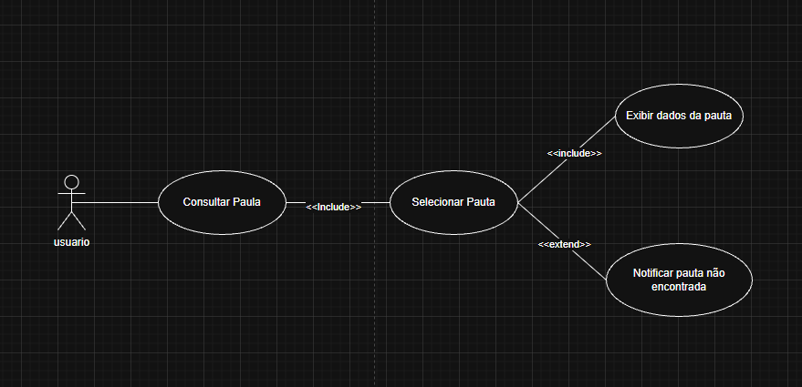

Especificação do Caso de uso

CSU002- : Visualizações de Votações por Pauta
Sumário: | Exibe ao usuário todas as votações relacionadas a uma pauta específica, incluindo detalhes como votos, datas, parlamentares envolvidos e resultados.
Ator Primário: | Usuário
Ator Secundário:
Casos de Uso Associados: CSU001
Pré-condição:

- O Usuário deve estar autenticado no sistema.
- Os dados de pautas devem estar previamente carregados.
- A conexão com a base de dados deve estar funcional.
Fluxo Principal:
- O Usuário acessa a seção de pautas disponíveis.

- O Usuário seleciona uma pauta específica.

- O Sistema recupera os dados da pauta selecionada.

- O Sistema apresenta todas as votações associadas a essa pauta, incluindo detalhes estruturados.

Fluxo de Exceção:

a. O Sistema não localiza a pauta solicitada.
b. O Sistema exibe mensagem informando que a pauta não existe ou não está disponível.
c. O fluxo retorna ao passo 1 do fluxo principal.
Pós-condições:
a. As informações completas da pauta e suas votações são exibidas ao usuário.

Requisitos :

RF010 – Carregar pauta.
RF011 – Exibir votações por pauta

Regras de Negócio:

RN05 – Apenas pautas públicas podem ser visualizadas.
RN06 – Dados de votação não podem ser alterados após seu registro oficial.

Interface:

IU010 – Tela de Pautas.
IU011 – Tela de Detalhes da Pauta.

Diagrama de Caso
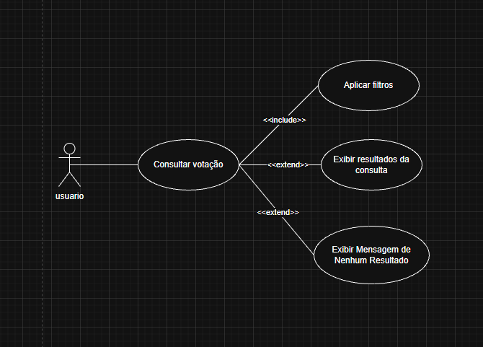

CSU003- : Consulta de Votações
Sumário: | Permite ao usuário pesquisar votações utilizando filtros diversos, como período, deputado, partido, situação e tipo de pauta.
Ator Primário: | Usuário
Ator Secundário:
Casos de Uso Associados: CSU001
Pré-condição:

- Os dados de votações devem estar carregados no sistema.
- O Usuário deve estar autenticado.
Fluxo Principal

- O Usuário acessa a área de consulta de votações.

- O Usuário seleciona filtros disponíveis (data, pauta, deputado, partido, tipo de votação, situação etc.).

- O Usuário aciona o comando de aplicar filtros.

- O Sistema processa a consulta e filtra os dados com base nos critérios definidos.

- O Sistema exibe a lista de votações encontradas.

Fluxo de Exceção :

- O Sistema detecta que não há votações para os critérios definidos.

- O Sistema exibe mensagem informando que não foram encontrados resultados.

- O fluxo retorna ao passo 1 do fluxo principal, permitindo redefinição dos filtros.

Pós-condições:

- Os resultados compatíveis são exibidos ao usuário.
- Os filtros aplicados ficam disponíveis para edição.

Requisitos :

RF020 – Aplicar filtros de votação.

RF021 – Exibir resultados filtrados.

Regras de Negócio:

RN10 – Consultas devem retornar apenas dados oficialmente publicados. RN12 – Filtros devem ser aplicados cumulativamente.
Interface:

IU020 – Tela de Filtros.
IU021 – Tela de Resultados da Consulta.

Diagrama de Caso

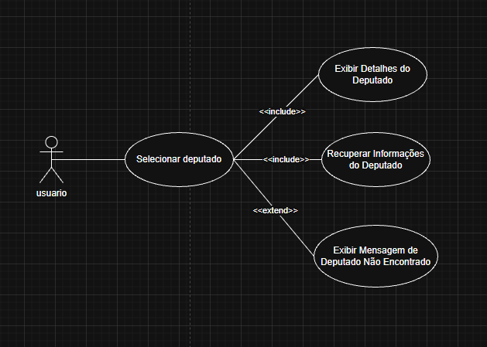

CSU004- : Visualização de Deputado
Sumário: | Exibe ao usuário informações detalhadas sobre um deputado relacionado a uma pauta ou votação, incluindo partido, estado histórico e votos.
Ator Primário: | Usuário
Ator Secundário:
Casos de Uso Associados: CSU002
Pré-condição:

- Uma pauta deve ter sido selecionada previamente.

- O deputado deve constar como participante da votação.
Fluxo Principal

- O Usuário seleciona um deputado a partir da tela de detalhes da pauta.

- O Sistema recupera as informações completas do deputado.

- O Sistema exibe dados como nome, partido, estado, votações recentes, posicionamento histórico básico

Fluxo de Exceção :

- O Sistema não encontra dados do deputado selecionado.

- O Sistema exibe mensagem informando a inexistência das informações.
O fluxo retorna ao passo 1.

Pós-condições:

- As informações do deputado são exibidas ao usuário de forma detalhada.
Requistos :

RF030 – Carregar dados do deputado.

RF031 – Exibir dados do deputado.
Regras de Negócio:

RN15 – Informações de deputados devem ser atualizadas conforme dados oficiais do governo.
Interface: IU030 – Tela de Detalhes do Deputado.

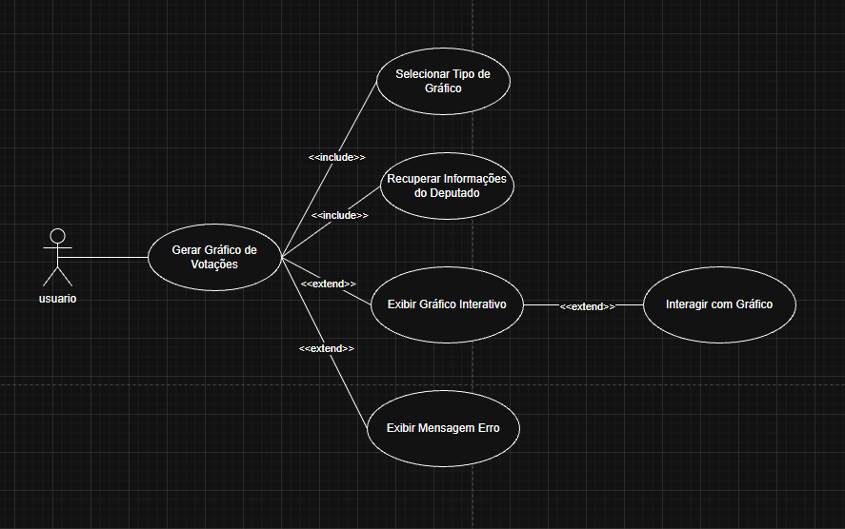

CSU005- : Visualização de Gráficos
Sumário: | Exibe gráficos dinâmicos e interativos relacionados às votações permitindo análise visual dos dados.
Ator Primário: | Usuário
Ator Secundário:
Casos de Uso Associados: CSU002, CSU003
Pré-condição:

- Os dados de votação devem estar carregados e consistentes.
- Os módulos de geração de gráficos devem estar disponíveis.
Fluxo Principal

- O Usuário acessa a seção de gráficos.

- O Usuário seleciona o tipo de gráfico desejado (por pauta, partido, deputado, votação ger etc.).

- O Sistema processa os dados necessários.

- O Sistema gera e exibe o gráfico solicitado, permitindo interação (zoom, seleção, filtros visuais).

Fluxo de Exceção:

- O Sistema detecta um erro na geração ou processamento do gráfico.
- O Sistema informa o usuário sobre o erro ocorrido.
- O fluxo retorna ao passo 1.
Pós-condições:

- O gráfico solicitado é apresentado ao usuário com os dados atualizados.
Requistos :

RF040 – Gerar gráficos interativos. RF041 – Exibir gráficos processados.
Regras de Negócio:

RN20 – Dados utilizados em gráficos devem refletir fielmente as votações oficiais. RN21 – Nenhuma alteração pode ser realizada no gráfico, apenas visualização.
Interface: IU040 – Tela de Gráficos.

Modelo de Dados

Software de Banco de Dados Adotado
O banco de dados adotado é o IndexedDB (API nativa do navegador).
- Versão/Compatibilidade: IndexedDB Level 2 (suportado em navegadores modernos 2026: Chrome 24+, Firefox 16+, Safari 10.1+, Edge 12+).
- Wrapper: Dexie.js v4.x (simplifica API com Promises e queries fáceis).
Características principais

NoSQL orientado a objetos, transacional e assíncrono. Armazenamento persistente no dispositivo do usuário (offline-Fisrt).Capacidade: 100–500 MB prático (quota do navegador).Suporte a índices para filtros rápidos. Transações ACID completas.
Operações CRUD
Create,Read,Update,Delete Especificações técnicas
- Integração direta no frontend (JavaScript).
- Ideal para cache local de votações (RN001–RN002).
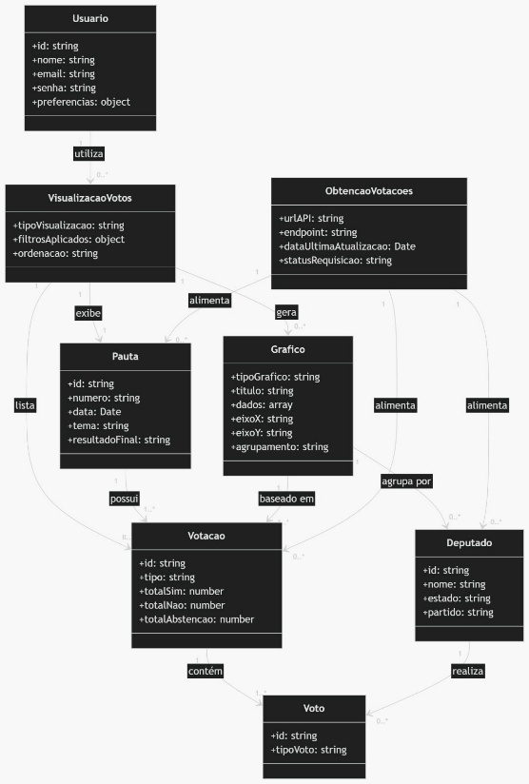
- Motivo: Gratuito, nativo, offline, zero custo, leve para TCC client-side.

Especificação da Arquitetura do Software

Diagrama de Arquitetura

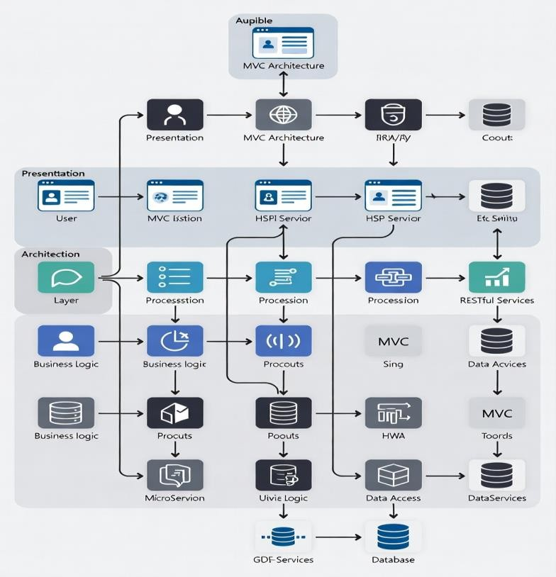

Ecossistema da Solução

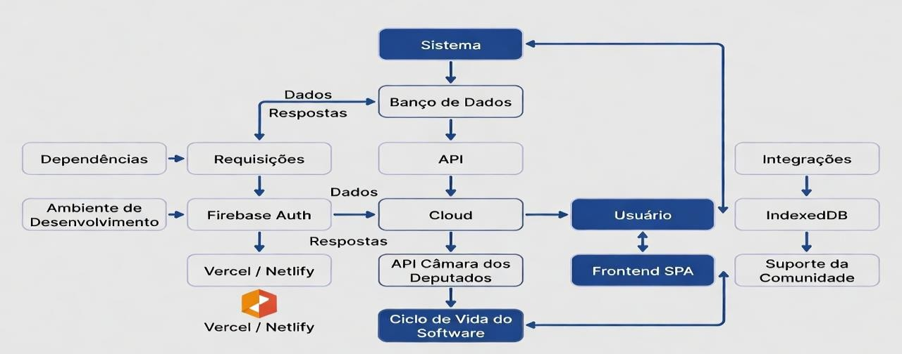

Tecnologias Utilizadas

Tecnologia | Categoria | Função no Projeto | Motivo da Escolha
React + Vite | Framework Frontend | Construção da interface SPA responsiva e moderna | Desenvolvimento extremamente rápido, HMR (hot module replacement), build otimizado e ótimo ecossistema
Tailwind CSS (ou CSS Modules) | Framework de estilização | Estilização rápida, consistente e responsiva da interface | Utility-first, alta produtividade, design system fácil de manter
Chart.js ou Recharts | Biblioteca de gráficos | Renderização de gráficos interativos (resultados de votações) | Leve, responsiva, boa interatividade (tooltips, zoom, etc.)
Node.js + Express | Backend | Criação da API REST, autenticação e regras de negócio | Stack JavaScript completo (frontend + backend), simples, escalável e muito usado
MySQL 8 | Banco de Dados | Armazenamento persistente de usuários, votos, sessões, etc. | Robusto, performático, amplamente suportado e confiável

Tecnologia | Categoria | Função no Projeto | Motivo da Escolha
Git + GitHub | Controle de versão e colaboração | Versionamento do código, histórico de mudanças e  colaboração entre Alef e Felipe | Gratuito, padrão da indústria, facilita pull requests, branches e deploy automático.
Figma | Ferramenta de design/prototipação | Criação de protótipos de alta fidelidade, mapa de navegação e design system | Gratuita para uso educacional, colaboração em tempo real, exportação fácil para React e foco em UX/UI (alinhado ao IHC do TCC).
bcryptjs | Biblioteca de segurança | Hash seguro de senhas | Padrão da indústria para segurança de senhas
Nodemailer | Biblioteca de e-mail | Envio de e-mails (recuperação de senha) | Fácil integração com Node.js e configuração simples
Docker + Docker Compose | Containerização | Ambiente de desenvolvimento e produção padronizado | Portabilidade total, facilidade de rodar o projeto em qualquer máquina

Anexos/Apêndices
